В работу должны быть включены все задачи, указанные в задании, строго по своему варианту.
Задачи контрольной работы следует располагать в порядке возрастания их номеров.
Перед решением каждой задачи надо записать полностью еѐ условие. В том случае, когда несколько задач, из которых студент выбирает задачу своего варианта, имеют общую формулировку, следует, переписывая условие задач, заменить общие данные конкретными из соответствующего номера.
Решения задач следует излагать подробно, делая соответствующие ссылки на вопросы теории с указанием формул, теорем, выводов, которые используются при решении данной задачи. Не допускаются сокращения слов, кроме общепринятых. Все вычисления ( в том числе и вспомогательные) необходимо делать полностью. Чертежи должны быть выполнены аккуратно. Объяснения к задачам должны соответствовать тем обозначениям, которые даны на чертеже.
В конце работы следует указать использованную литературу.

Задачи
В задачах 1-20 определить количество действительных корней уравнения f(x)=0, отделить эти корни и, применяя метод хорд и касательных, найти их приближѐнное значение с точностью до 0,001
3. х ³ + 4x-1=0

В задачах 21- 40 результаты измерений величин x и y даются таблицей. Предполагая, что между переменными x и y существует линейная функциональная зависимость y=ax+b, найти, пользуясь способом наименьших квадратов, эту функцию. Вычислить с помощью полученной формулы приближѐнные значения у при x= 2,5 и х = 6.

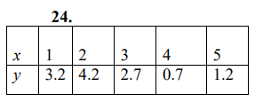

В задачах 41- 60 построить интерполяционный полином Ньютона для функции, заданной таблично. С помощью полученного полинома найти приближѐнное значение функции в точке z.
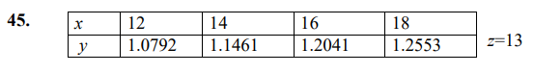

В задачах 61- 80 функция y=f(x) задана таблицей. Используя конечные разности до пятого порядка включительно, найти приближѐнные значения первой и второй производных этой функции в первых двух табличных точках.
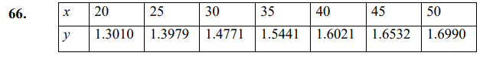

В задачах 81-100 вычислить определѐнный интеграл приближѐнно по формуле Симпсона, разбив отрезок интегрирования на 10 равных частей. Вычисления производить с округлением до четвѐртого десятичного знака.
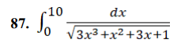
В задачах 101- 110 решить методом Адамса дифференциальное уравнение первого порядка при заданном начальном условии на отрезке [0;1] с шагом h=0.1. Все вычисления производить с округлением до четвертого десятичного знака числами.
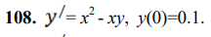
В задачах 121- 140 решить задачу линейного программирования графическим методом.
